22.04.2020. Преподаватель: Ревтова Л.А.

Урок Деловая культура

Группа №12

Тема урока: Тактика поведения в конфликтных ситуациях

Домашнее задание: Конспект темы.

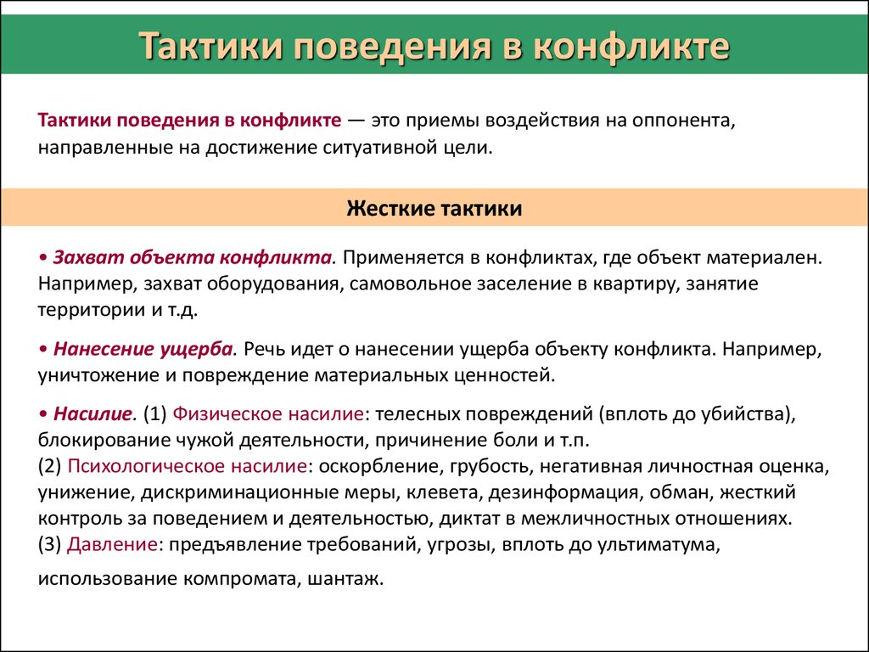

сновные тактики поведения в конфликте
- - рациональное убеждение - использование фактов и логики для подтверждения своей позиции и убеждения оппонента;
- - давление - требования, приказы, у грозы;
- - апелляция к власти, санкции - использование взысканий и вознаграждений;
- - дружелюбное обращение, заискивание - создание у оппонента представления о наличии у него привлекательных качеств;
- - коалиционная - просьбы о поддержке, союзе;
- - заключение сделок - взаимный обмен благами, обещания;
- - введение оппонента в состояние волнения, некоторой спутанности, управление его вниманием, создание эффекта неожиданности;
- - неотменяемые обязательства - одна из сторон осуществляет определенное действие (например, бессрочную голодовку) до тех пор, пока ее условия не будут приняты.
Тактики могут быть «мягкими» или «жесткими». Мягкой считается тактика, последствия применения которой для оппонента приятны или нейтральны: заискивание, рациональное убеждение. Жесткой - тактика, вызывающая или могущая вызвать неприятные последствия для оппонента: давление. Применение тактик обычно идет по направлению от мягких к жестким.
Существуют тактики непосредственного воздействия (прямое сообщение о сути дела) и опосредованного воздействия (сообщение намеками, собственные цели прямо не проговариваются). К полюсу непосредственности тяготеют такие тактики, как требования, просьбы, к полюсу опосредованности - заискивание, дружелюбное обращение.
Выбор стратегии поведения в конфликте определяется многими факторами ситуации. Важнейшей детерминантом такого рода является ориентированность участников конфликта на свои или чужие интересы. От того, заинтересованы ли участники лишь в собственной выгоде, либо они учитывают и интересы другой стороны, зависит и тип предпочитаемой стратегии. В результате их поведение может быть описано с помощью двух независимых параметров:
- 1) настойчивости - определяемой как направленность на удовлетворение своих собственных интересов;
- 2) кооперативности - учет в поведении интересов другой стороны. Основываясь на указанных представлениях, можно прогнозировать будущее поведение участников конфронтации, исходя из оценки их ориентированности на свои или на чужие интересы.
Если участник конфликта намерен учитывать и свои интересы, и интересы оппонента, то он отдает предпочтение кооперативной стратегии. В случае, если одна из сторон ориентирована только на собственную выгоду - используется соперничающая стратегия. При наиболее выраженном учете интересов оппонента - применяется уступающая стратегия, при слабой заинтересованности в успешном исходе конфликта и для себя, и для оппонента - стратегия бездействия.
Важным фактором, влияющим на выбор стратегии, является оценка участниками конфликта успешности применения стратегии для достижения собственных целей и ее «цены». Оценка осуществимости стратегии позволяет произвести адекватный ее выбор.
Так, выбор в пользу кооперативной стратегии делается в том случае, если:
- - существует уверенность в способности находить взаимоприемлемые решения;
- - имеются предыдущие успехи по достижению согласия в данном конфликте;
- - присутствует посредник;
- - оценка готовности другой стороны к проблемно-решающему поведению позитивна;
- - есть доверие к оппоненту - уверенность в том, что оппонент беспокоится об интересах другой стороны. Если же одна из сторон очень заинтересована в своих собственных результатах, но враждебна по отношению к другой, а ее запросы высоки и не снижаются;
- - готовность другой стороны к уступкам оценивается как высокая;
- - отсутствует удовлетворяющее обе стороны решение;
- - цена использования соперничающей стратегии считается приемлемой, то, вероятнее всего, будет использована соперничающая стратегия.
Наличие достаточного количества времени благоприятствует использованию стратегии бездействия. В тех же ситуациях, когда выгода от продолжения конфликта становится ниже ранее установленного уровня, чаще всего, наблюдается уход из ситуации конфликта.
Одним из наиболее острых в психологии конфликта является вопрос об эффективности стратегий. На первый взгляд, проблемно-решающая стратегия кажется наиболее эффективной, однако, в действительности ситуация сложнее, поскольку успешность применения любой стратегии зависит от большого числа факторов, и не все они благоприятствуют кооперативному поведению.
Важным оказывается фактор выбора стратегии оппонентом. В том случае, если обе стороны применяют соперничающую стратегию, переговоры заходят в тупик. Если одна сторона использует соперничающую стратегию, а другая - кооперативную, то это довольно часто приводит к взаимоприемлемому соглашению, однако, более чем в 50% случаев участник с соперничающей стратегией добивается победы.
Эффективность соперничающей стратегии повышают также и такие факторы, как:
- - наличие единственного и лучшего решения проблемы;
- - беспристрастность участника конфликта и его способность обосновать использование именно соперничающей стратегии;
- - выгодность окончательного результата скорее организации, чем отдельной личности или небольшой группе.
Кооперативной стратегии способствуют:
- - сильная взаимозависимость участников конфликта, их склонность к совместной работе в дальнейшем;
- - склонность участников игнорировать различия во власти;
- - доступность формальных процедур для осуществления проблемно-решающего поведения;
- - концентрация внимания на решении общей проблемы, а не на защите собственного мнения;
- - оценка конфликта как незначительного, существование возможности перехода к проблемно-решающему поведению;
- - восприимчивость и непредубежденность участников конфликта.
Стратегия уступок эффективна в тех случаях, когда важнее сохранение существующих отношений с оппонентом, чем изначальная заинтересованность в своих собственных результатах в данном конфликте.
Таким образом, для каждой стратегии существует ряд ситуаций, в которых она является наиболее эффективной.
Зависимость эффективности стратегии от требований ситуации вынуждает людей приспосабливать свое поведение к этим требованиям. Существуют разные точки зрения по поводу того, насколько сильно человек может менять свое поведение в конфликте (или, в другой формулировке, представляют ли стили конфликтного поведения стабильную характеристику личности).
Выявить предрасположенность человека к тому или иному типу поведения, в частности к конфликтному, очень трудно. Однако очевидно, что существенным при этом является определение субъективной значимости противоречия, лежащего в основе конфликтной ситуации. На особенности отношения человека к различным проблемам деятельности определенный отпечаток накладывает изменение его ролевого положения в коллективе (например, назначение или избрание на новую должность).
Количество вариантов поведения человека в конфликтной ситуации увеличивается, если мы рассматриваем взаимодействие нескольких людей, так как добавляется взаимное влияние участников конфликта на поведение друг друга. Поэтому развитие взаимоотношений зависит и от сочетания в группе людей различных психологических типов, и от особенностей субъективного восприятия ими ситуации и друг друга.
В конфликтных ситуациях люди ведут себя по-разному. Американский социальный психолог Кеннет Томас выделил и описал основные типы поведения людей в конфликтах: избегание, приспособление, конкуренция, компромисс и сотрудничество. Большинство людей достаточно гибко используют различные поведенческие стили в зависимости от ситуации, даже не имея специальной подготовки. Однако знание особенностей основных типов поведения в конфликте, их преимуществ и ограничений важно для профилактики конфликтов и эффективного управления людьми в целом.
Избегание - стиль поведения в конфликте, при котором человек игнорирует (фактически отрицает) само наличие конфликта, считает, что разногласий нет, и поэтому воздерживается от споров, дискуссий, возражений другой стороне, не уступая и не настаивая на своем. Другими словами, человек стремится выйти из ситуации. Причин, по которым предпочтение отдается именно такому стилю, может быть несколько. Возможно, с точки зрения «избегающего», проблема не важна или настолько незначительна, что не стоит обращать на нее внимание («не нужно делать из мухи слона»). Человек может быть убежден в невозможности разрешения проблемы («у меня нет власти, сил, денег, знаний и так далее») или в бесполезности усилий («все равно это ни к чему не приведет»). Он может избегать конфликтных ситуаций, бояться проиграть или опасаться получить репутацию «скандалиста». В конце концов, человек может философски относиться к жизни и спокойно ждать: «со временем все образуется».
Приспособление - стиль поведения в конфликте, при котором человек частично или полностью отказывается от удовлетворения своих интересов, уступает, признает требования и претензии противостоящей стороны (пренебрегая собственными интересами), «капитулирует».
Выбор такого стиля поведения возможен в случае, когда:
- - предмет конфликта не важен;
- - отношения с человеком (людьми), выступающими второй стороной в конфликте, важнее предмета спора;
- - отказ от конфликта преподносится как «жест доброй воли»;
- - желание выйти из конфликтной ситуации превалирует над интересом.
Как правило, к такому стилю человек прибегает в ситуациях, когда ни одному из основных его принципов (ценностей) опасность не угрожает («в мелочах можно поступиться»), либо когда правота очевидно на стороне противника. Часто его выбирают из прагматических соображений - приспособление сейчас поможет мне в будущем (сделать карьеру, получить дивиденды, дать право требовать уступки со стороны других и т. д.).
Приспособление бывает пассивным (просто «сдаться») и активным (целенаправленное стремление умиротворить противника).
Конкуренция - стиль поведения, характеризующийся высокой степенью настойчивости в удовлетворении собственных интересов, отсутствием уступчивости, отказом в удовлетворении интересов других людей. Для человека, демонстрирующего конкурентный тип поведения, наибольший интерес представляет результат, при этом совершенно не важно, какими останутся отношения с другими участниками конфликта.
Наиболее типичные причины выбора человеком конкуренции как стиля поведения в конфликте:
- - пренебрежение к другим людям;
- - недоверие к ним;
- - недооценка сил оппонентов;
- - традиции, культурные нормы (месть, вендетта);
- - критическая, опасная для жизни или самооценки ситуация (выживание);
- - принятие обязательных в группе правил поведения («с волками жить - по-волчьи выть»);
- - острая эмоциональная реакция на ситуацию (оскорбление, обида).
Но конкуренция не обязательно осуществляется в форме насилия. В некоторых сферах деятельности (спорт, бизнес) она имеет конструктивную направленность и поощряется.
Компромисс - стиль поведения человека в конфликте, при котором он идет на уступки. Из общего объема требований, притязаний, интересов каждая сторона соглашается получить только часть, признавая при этом частично права другой стороны.
Причины выбора компромисса:
- - переговоры зашли в тупик, и компромисс - единственный выход;
- - компромисс расценивается как передышка для дальнейшей концентрации ресурсов, решение конфликта возможно отложить на будущее;
- - компромисс дает выигрыш в решении других проблем;
- - проигрыш обойдется дешевле выигрыша.
В случае, когда компромиссное поведение демонстрирует только одна сторона конфликта, его можно расценивать как уступку. Такое поведение, как правило, приводит к дальнейшим компромиссам (а часто и к полной «сдаче позиций»).
Результат компромисса - различная степень неудовлетворенности всех вовлеченных в конфликт сторон. В конфликте принципов компромисс зачастую невозможен.
Сотрудничество - стиль поведения в конфликте, позволяющий полностью удовлетворить интересы всех сторон. Этот стиль эффективен, поскольку обеспечивает плодотворные взаимовыгодные взаимоотношения в будущем. Однако сотрудничество требует творческих способностей и времени.
Это наиболее конструктивный (и самый дешевый по энергозатратам) стиль поведения, так как подразумевает, что интересы одной стороны будут удовлетворены только в том случае, если будут удовлетворены интересы другой стороны.
Сочетание психологических особенностей людей, различных стилей поведения - один из важнейших факторов развития взаимоотношений. Его обязательно нужно учитывать при поиске решения конфликта.
Чтобы не привести конфликт к эскалации вместо разрешения, менеджерам нужно освоить процедуры прояснения и согласования интересов сторон, выработки совместного решения.
Открытия социальной психологии последних лет выявили, что представление о человеке, как о существе руководствующемся в поведении личностными свойствами и качествами, не всегда соответствует действительности. Дело в том, что, когда один человек наблюдает другого в качестве действующего лица, он представляется ему "фигурой", а ситуация "фоном", на котором проявляются результаты его действий. Наблюдатель не тратит умственную энергию в попытке определить, какие стимулы ситуации могут влиять на то или иное поведение, какие препятствия мешают той или иной реакции.
Человек - существо в большей степени ситуационное. Его поведение может направляться ситуацией, где социально значимые люди могут становиться частью этой ситуации.
Ситуация запускает в действие множество автоматизмов и стереотипных реакций и является эффективным инструментом изменения не только поведения, но и таких глубоких личностных структур, как система ценностей. Так как при определённым образом выстроенной ситуации (социальном давлении и т. п.), личность может подчиняться, даже не осознавая направленное на неё влияние.
Подробности, характеризующие специфичность ситуации имеют принципиальное значение. Неспособность осознавать тонкий ситуационный контекст, фундаментальная ошибка атрибуции, могут привести человека, посредством автоматического реагирования на чётко выстроенный набор социально значимых стимулов к зависимому положению, как от отдельной личности, так и от группы людей.
Происходит это посредством того, что в повседневном социальном опыте характеристики конкретных людей и ситуаций, с которыми они сталкиваются, обычно смешиваются. Причём этот процесс происходит так, что возникает впечатление согласованности поведения.
Известно явление, суть которого заключается в том, что люди иногда чувствуют себя обязанными или даже призванными поступать в соответствии с тем, чего ожидают от них другие. Возможно, причиной этого являются играемые ими социальные роли, принятые в социуме поощрения и санкции наказания за определённое поведение, обещания, даваемые другим или даже требования предъявляемые к себе.
Все эти факторы активно эксплуатируются в деструктивном культе, для повышения контроля над членами группы и увеличения их уязвимости.
К ситуативным предпосылкам возникновения конфликта относятся:
- * неудовлетворенность актуальной потребности;
- * чувство неопределенности, неуверенности;
- * дезориентация;
- * утомление;
- * неустойчивость настроения;
- * повышенная возбудимость;
- * недостаточная или искаженная информированность;
- * состояние внушаемости.
Таким образом, можно сделать вывод, что достаточно один раз грамотно выстроить ситуацию, которая заставит человека вынужденно и быстро принять конкретное решение (новое, либо даже несколько противоречащее его диспозициям), которое он воспримет, как внутренний выбор, как это станет отправной точкой к тотальному изменению личности.
Принцип ситуационизма: канальные факторы и напряженные системы. Автором принципа ситуационизма в психологии является Курт Левин, считавший поведение функцией личности и ситуации. Предметом особого интереса К. Левина была способность ситуационных факторов и социальных манипуляций влиять на поведение, которое традиционно принято считать отражением личностных диспозиций и предпочтений.
В 1939 году Левин провёл эксперимент по формированию авторитарного, либо демократического группового климата в клубах отдыха, путём изменения стилей лидерства. Данная переменная оказалась достаточно эффективной, чтобы появились значительные различия в отношениях людей, к тем, кто наделён властью больше или меньше. Левин выяснил, что феномен "козла отпущения", подчинения авторитету, может подавляться или поощряться путём кратковременной манипуляции переменными непосредственного окружения человека.
Эксперимент Левина выявил, что при попытке заставить людей изменить привычные для них способы действия, социальное давление со стороны неформальной референтной группы и налагаемые этой группой ограничения представляют собой наиболее мощную силу (как сдерживающую изменения, так и вызывающую их).
Таким образом, основным положением ситуационизма К. Левина является тезис, что социальный контекст пробуждает в человеке силы, стимулирующие или ограничивающие его поведение.
Важной частью теории Левина является интерес к внешне заметным, но в действительности важным деталям ситуации, которые Левин обозначил как "канальные факторы". Канальный фактор - это внешне незначительное обстоятельство, производящее огромный поведенческий эффект. Оно является стимулом или "проводящим путём" для реакции, служащим появлению или сохранению поведенческих намерений особо высокой интенсивности или устойчивости.
Канальные факторы приобретают особое значение, когда человек воспринимает ситуацию как неопределённую. Манипуляция с помощью предоставления желательной модели поведения (очевидный канальный фактор) в заданном ситуационном контексте, может вызвать у человека необходимость реагировать именно заданным образом, не оставляя за ним свободного выбора стратегии поведения. Более того, человек склонен будет не осознавать действие канального фактора и приписывать выбранную форму поведения, собственным диспозиционным особенностям (мотивации, чертам личности и т. п.).
Существует несколько классических исследований, иллюстрирующих и подтверждающих действие канальных факторов.
В исследовании Левенталя, Сингера и Джонса от испытуемых требовали сделать специальную вакцину. Только 3% откликнулись на простую просьбу и 28% - при наличии канального фактора (определённого плана, чтобы перейти к практическим действиям).
Последователи Курта Левина, исходя из предположения, что эффективность социального влияния зависит не только от готовности придерживаться определённых взглядов, но и от наличия лёгких очевидных путей действия, провели эксперимент, в процессе которого выявилась огромная роль непосредственного обращения.
С помощью прямого убеждения в ходе непосредственного личного или телефонного общения, вынуждающего ответить "да" или "нет" немедленно, они склоняли людей к нужному действию (покупке облигаций военного займа).
Таким образом, создавался поведенческий канал, с высокой надёжностью трансформирующий давно вынашиваемое, но смутное намерение в конкретное действие.
Этот приём активно используется представителями деструктивных культов. Так, адепт какой-либо секты предполагает немедленно совершить единственный конкретный поступок (принять бесплатное приглашение, поставить роспись, сделать взнос и т. д.) в свою пользу, за которым следует принятие дальнейших обязательств.
Роль канального фактора может сыграть социальная модель, влияние которой на человека огромно. Присутствие определённой социальной модели в состоянии изменить такие вещи, как, например, уровень потребления алкоголя или степень выражения тех или иных эмоций. Наличие бросающейся в глаза социальной модели оказывается особо сильным канальным фактором при побуждении людей проявлять социально желательное поведение. Большое значение может иметь и простая социальная демонстрация.
Феномен социальной модели эффективно эксплуатируется деструктивными сообществами, так как склонить человека прямым убеждением к не адекватным для него действиям или эмоциям (восторг, трепет, благоговение и т. п.) в определённом контексте труднее, чем использовать периферийный путь, когда человек, ориентируясь (подражая) на социальную реальность производит те или иные действия.
К. Левин предлагал также рассматривать и индивидуальную психику, и коллективные образования, как системы пребывающие в состоянии напряжения. Отсюда следует, что анализ любой стимулирующей ситуации должен происходить с учётом того, что поведение - результат огромного количества одновременно сосуществующих фактов. Эти факты имеют характер силового поля, поскольку состояние каждой части данного поля зависит от любой другой его части.

